PROJETO “SALA DE EDUCADOR”: CONTRIBUIÇÕES PARA O PROCESSO DE ENSINO-APRENDIZAGEM NO 1º CICLO DE FORMAÇÃO HUMANA

Autores (as): Eliane Cristina Dias Santos
José Ricardo Rodrigues Pereira Silvana Dias Siqueira
RESUMO

Os avanços tecnológicos e a, consequente, modernização da sociedade tem imposto inúmeros desafios à prática pedagógica, fazendo-se necessário repensar e replanejar o processo de ensino- aprendizagem às novas demandas sociais. O presente trabalho tem por objetivo destacar as contribuições da formação continuada no ambiente escolar, bem como, da integração das tecnologias de informação e comunicação ao processo de ensino-aprendizagem no 1º Ciclo de Formação Humana. A Escola Estadual “Irene Ortega” localiza-se na área urbana da sede do município de Mirassol d’Oeste - MT, no bairro Cohab Juruena. Atualmente, possui uma equipe de 37 profissionais, atendendo cerca de 150 alunos no Ensino Fundamental e na Educação de Jovens e Adultos, nos períodos matutino, vespertino e noturno. As atividades foram desenvolvidas no âmbito do Projeto “Sala de Educador”, de forma interdisciplinar, por meio da elaboração e desenvolvimento de uma sequência didática elaborada a partir do livro “O Grande Rabanete”, com as turmas do 1º Ciclo do Ensino Fundamental. As atividades integraram diversos espaços da unidade escolar como a sala de aula, Laboratório de Informática Educativa, rádio escolar (Projeto Educomunicação) e nutrição escolar. A partir das atividades desenvolvidas percebeu-se a grande contribuição do Projeto “Sala de Educador” como espaço de formação continuada e de articulação entre teoria e prática, com destaque para a integração das tecnologias disponíveis na escola ao processo de ensino- aprendizagem no 1º Ciclo de Formação Humana. O desenvolvimento das atividades de forma integrada aos diversos espaços, disciplinas e recursos tecnológicos contribuíram para despertar maior atenção e interesse aos alunos, bem como, maior assimilação dos conteúdos estudados.

Palavra-chave: Formação Continuada, Sequência Didática, Tecnologias

INTRODUÇÃO

Nos últimos anos, é possível constatar intensas transformações ocorridas na sociedade, entre elas, as de ordem econômica, política e cultural, impulsionadas pelo sistema capitalista e consolidação do processo de globalização. Os avanços tecnológicos destacam-se como fator preponderante para as novas noções de tempo e espaço, viabilizados pelas tecnologias de informação e comunicação, configurando assim a chamada sociedade do conhecimento (SILVA, 2014). Nesta, faz-se necessário que os professores desenvolvam novas competências a fim de dinamizar o processo de ensino-aprendizagem, a partir da mediação possibilitada pelas novas tecnologias (MERCADO, 1998; 1999; 2002).
Neste contexto, o presente trabalho tem por objetivo destacar as contribuições da formação continuada no ambiente escolar, bem como, da integração das tecnologias de informação e comunicação ao processo de ensino-aprendizagem no 1º Ciclo de Formação Humana.

MATERIAIS E MÉTODOS

O município de Mirassol d’Oeste situa-se na mesorregião Sudoeste do estado de Mato Grosso e na microrregião Jauru (Fig. 01). Possui uma área territorial de
1.076 km² e população estimada de 26.369 habitantes, resultando numa densidade demográfica de 23,5 hab/km² (IBGE, 2015).
A Escola Estadual “Irene Ortega” localiza-se na área urbana da sede do município de Mirassol d’Oeste - MT, no bairro Cohab Juruena. Atualmente, possui uma equipe de 37 profissionais, atendendo cerca de 150 alunos no Ensino Fundamental e na Educação de Jovens e Adultos, nos períodos matutino, vespertino e noturno.
O presente trabalho desenvolveu-se no âmbito do Projeto “Sala de Educador”, o qual a partir da temática “Cultive a leitura e cative seus alunos” tem por objetivo o fortalecimento do conhecimento dos profissionais da educação acerca da importância da leitura e escrita em todas as áreas do conhecimento, viabilizando a articulação entre teoria e prática, como pré-requisito para a promoção de avanços no processo de ensino-aprendizagem.

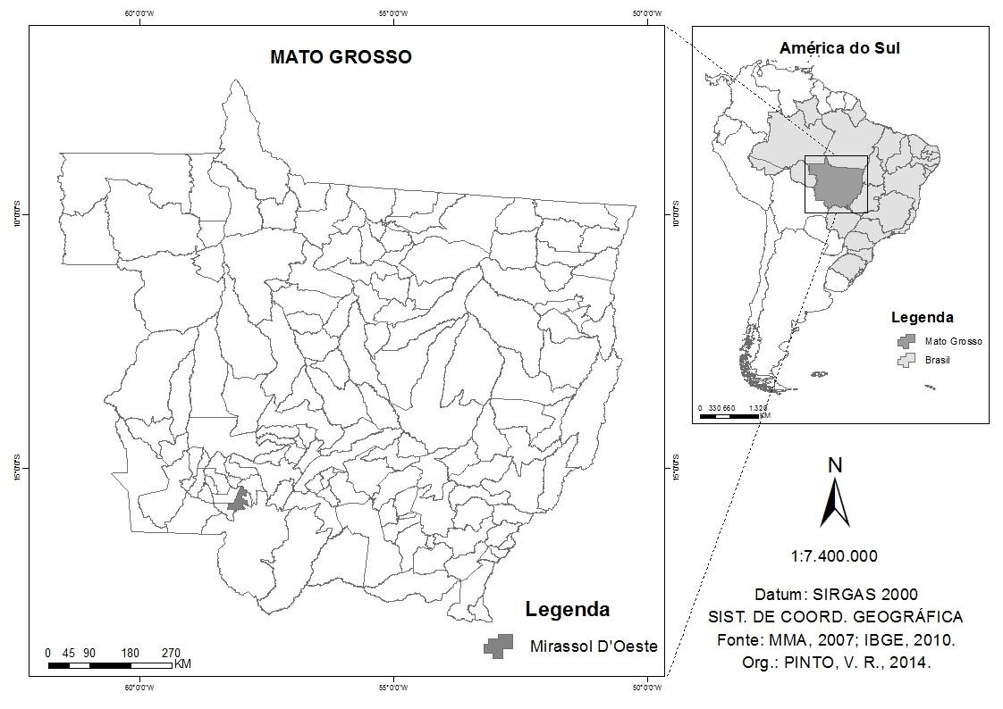
Figura 1 Localização do município de Mirassol d'Oeste, Mato Grosso.

As atividades foram desenvolvidas, de forma interdisciplinar, por meio da elaboração e desenvolvimento de uma sequência didática elaborada a partir do livro “O Grande Rabanete”, com as turmas do 1º Ciclo do Ensino Fundamental. Como pode ser observado nas figuras 2 a 4, foram desenvolvidas atividades integrando diversos espaços da unidade escolar. Entre elas, foram realizadas atividades em sala de aula, no Laboratório de Informática Educativa, na rádio escolar (Projeto Educomunicação) e nutrição escolar, na qual foi preparada a salada e, posteriormente, servida aos alunos.
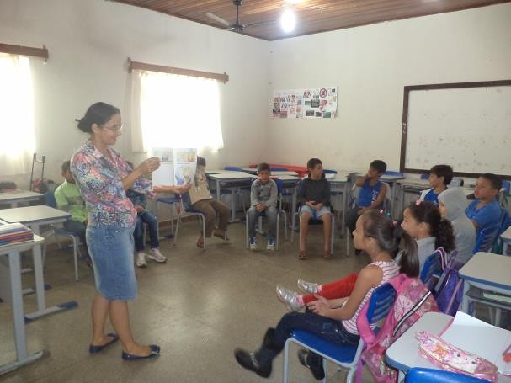
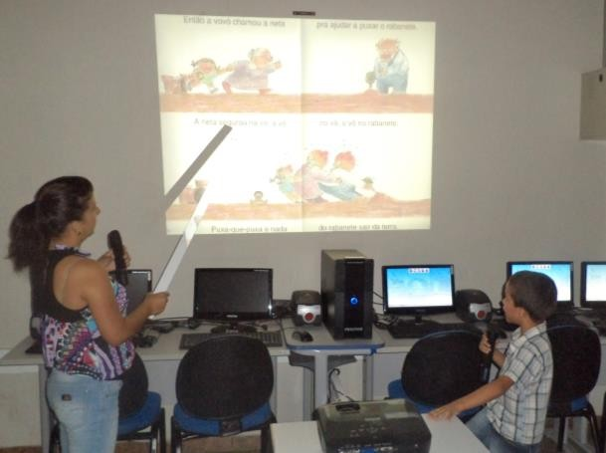
Figura 2 (A e B) Contação e leitura do livro "O grande Rabanete".

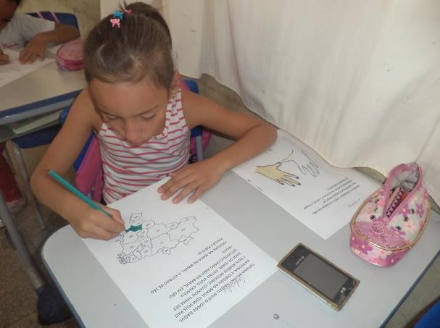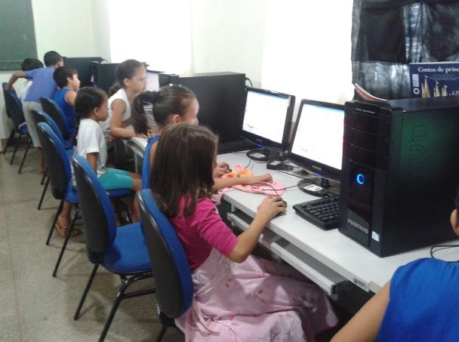
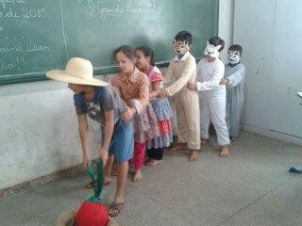

Figura 3 (A e B) Atividades em sala de aula e no Laboratório de Informática Educativa.

Figura 4 (A e B) Atividades de teatro e culinária.

FUNDAMENTAÇÃO TEÓRICA

A formação continuada destaca-se como uma necessidade fundamental evidenciada por bases históricas, a partir das

“[...] condições emergentes na sociedade contemporânea, nos desafios colocados aos currículos e ao ensino, nos desafios postos aos sistemas pelo acolhimento cada vez maior de crianças e jovens, nas dificuldades do dia-a-dia nos sistemas de ensino, anunciadas e enfrentadas por gestores e professores e constatadas e analisadas por pesquisas. Criaram-se o discurso da atualização e o discurso da necessidade de renovação” (GATTI, 2008, p. 58).

Neste contexto, o projeto de formação continuada “Sala de Educador” consiste numa “proposição política implementada nas unidades escolares da rede estadual de Mato Grosso, sustentada no discurso de propiciar espaço e tempo para a formação contínua dos profissionais que atuam na Educação Básica (SILVA, 2014,
p. 14). De acordo com o Parecer Orientativo nº 01/2014 referente ao Desenvolvimento do Projeto Sala de Educador para o ano de 2014,

“O Projeto Sala de Educador, como Política de Formação dos profissionais da educação do Estado de Mato Grosso, aponta para um processo de formação que preconiza partilhar, discutir e refletir sobre as ações educativas, e para um objetivo principal de fortalecer a escola como espaço formativo, com o comprometimento coletivo na busca da superação das fragilidades e consequente construção das aprendizagens” (MATO GROSSO, 2014).

No processo de ensino-aprendizagem destaca-se a elaboração da sequência didática, a qual conforme Baldini (2004) deve ser centrada no aluno, visto que ele é o agente principal de sua aprendizagem. A autora ressalta, também, que “(...) O trabalho do professor, ao elaborar ou escolher uma sequência didática, deve levar em conta, de forma associada, o domínio do conhecimento, o conhecimento prévio do aluno, o papel do professor e dos seus alunos. (...)” (BALDINI, 2004, p. 49).
Como mediadora no processo de ensino-aprendizagem, pode-se enfatizar as contribuições das novas tecnologias de informação e comunicação, as quais apresentam novas possibilidades à educação, determinando uma nova postura dos professores para viabilizar a integração dos novos recursos tecnológicos ao seu cotidiano escolar (MERCADO, 1998; 1999; 2002). O que configura novos desafios pedagógicos para a formação docente realizada tantos nas universidades, quanto nas escolas através da realização de formação continuada, as quais devem possibilitar aos acadêmicos e profissionais, a aquisição de conhecimentos teóricos e práticos dos novos espaços de aprendizagem e integrá-los de forma aberta, equilibrada e inovadora ao seu cotidiano escolar (MORAN, 2004).

CONSIDERAÇÕES FINAIS

A partir das atividades desenvolvidas percebeu-se a grande contribuição do Projeto “Sala de Educador” como espaço de formação continuada e de articulação entre teoria e prática, com destaque para a integração das tecnologias disponíveis na escola ao processo de ensino-aprendizagem no 1º Ciclo de Formação Humana.
O desenvolvimento das atividades de forma integrada aos diversos espaços, disciplinas e recursos tecnológicos contribuíram para despertar maior atenção e interesse aos alunos, bem como, maior assimilação dos conteúdos estudados.

REFERÊNCIAS

BALDINI, L. A. F. Construção do conceito de área e perímetro: uma sequência didática com auxílio de software de geometria dinâmica. Dissertação (Mestrado em Ensino de Ciências e Educação Matemática) – Universidade Estadual de Londrina, 2004.

GATTI, B. A. Análise das políticas públicas para formação continuada no Brasil, na última década. Revista Brasileira de Educação. v. 13, n. 37, jan./abr. 2008.

IBGE. Instituto Brasileiro de Geografia e Estatística. Estatística / População de Mato Grosso. Rio de Janeiro, 2015.

MATO GROSSO. Parecer orientativo referente ao desenvolvimento do Projeto Sala de Educador para o ano de 2014: Formação em rede entrelaçando saberes. Cuiabá: SEDUC/SUFP, 2014.

MERCADO, L. P. L. Formação docente e novas tecnologias. IV Congresso RIBIE, Brasília, 1998.

. Formação continuada de professores e novas tecnologias.
Maceió: EDUFAL, 1999.

(Org.) Novas tecnologias na educação: reflexões sobre a prática. Maceió: EDUFAL, 2002.

MORAN, J. M. Os novos espaços de atuação do educador com as tecnologias. In: ROMANOWSKI, J. P. et al. (Orgs). Conhecimento local e conhecimento universal: Diversidade, mídias e tecnologias na educação. Vol. 2, Curitiba, Champagnat, 2004.

SILVA, C. C. Formação continuada: “O Sala de Educador” como espaço de produção de conhecimento. Dissertação (Mestrado) – Universidade do Estado de Mato Grosso. Programa de Pós-Graduação em Educação, 2014.

